Hej alla medlemmar!
Här kommer lite information om vad som kommer att hända framöver i föreningen. Vi i styrelsen skulle också vilja passa på att hälsa alla nya medlemmar i vår förening välkomna hit och hoppas att ni ska trivas! Om du känner att du skulle vilja vara med och bidra till att förbättra vår förening på något sätt, t.ex. vara med i trädgårdsgruppen, teknikgruppen eller styrelsen så hör av dig. Vi välkomnar alla som vill vara med och engagera sig!

Information
Ny styrelse sedan årsstämman 10 april
Styrelsen består nu av ordförande Tobias Enlund, kassör Ove Pettersson och ledamot Mattias Zuppone. Det kommer att komma en extrastämma inom kort då ändringar i stadgarna skall göras, separat kallelse kommer inom kort.
Ventilation
Friska Fläktar kommer byta fläktfilter samt kontrollera fläktarna inför sommaren, arbetet delas upp på två (2) dagar och är mellan 11-12 juni. Det kommer ett separat utskick om bytet samt fullmakt för att gå in i lägenheten om ingen är hemma.
Skåpsluckor
Om ni har problem med köksluckor eller vitvaror som ingick när lägenheterna byggdes (ej diskmaskin och torktumlare) så skall man kontakta IKEA direkt (0775-700500 eller kok.kompl@ikea.com) som kommer att hjälpa er. När det gäller vitvaror som slutat fungera så vill IKEA ha serienumret som står i Boklok-pärmen som följer med lägenheten.
Städdag
Årets första städdag inträffar lördagen den 9 juni kl. 11. Vi samlas vid grillplatsen vid hus 18 och går igenom vad som behöver göras. Efteråt bjuder vi på grillad korv.

Trädgård
Odlingslotter
Är du intresserad av att odla i någon av föreningens 8 odlingslotter den här säsongen är du välkommen att höra av dig till tradgard@farsnahage.se eller genom att lämna en lapp i föreningens brevlåda. Även du som är intresserad av att ha kvar din lott sedan tidigare, höra av dig så vi i trädgårdsgruppen kan få en samlad bild av hur intresset ser ut. Skriv gärna ditt telefonnummer eller en e-postadress så kan vi snabbt komma med återkoppling på hur lotterna kommer att fördelas.

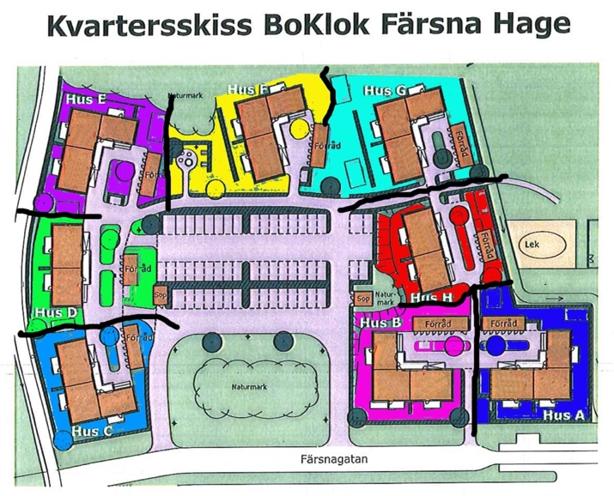
Skötselschema för vår och sommarsäsongen:
Vecka | Hus 10 | Hus 12 | Hus 14 | Hus 16 | Hus 18 | Hus 20 | Hus 22 | Hus 24
20-21 | A | A | A | A | A | A | A | A
22-23 | B | B | B | B | B | B | B | B
24-25 | C | C | C | C | C | C | C | C
26-27 | D | D | D | D | D | D | D | D
28-29 | E | E | A | E | E | E | A | E
30-31 | F | F | B | F | F | F | B | F
32-33 | A | A | C | A | A | A | C | A
34-35 | B | B | D | B | B | B | D | B
36-37 | C | C | A | C | C | C | A | C
38-39 | D | D | B | D | D | D | B | D
40-41 | E | E | C | E | E | E | C | E
42-43 | F | F | D | F | F | F | D | F

Det som ingår under dina veckor är att klippa gräset, trimma längs kanterna samt hålla rent och snyggt runt ditt område. Gräsklippare och trimmer finns i förrådet vid hus 22-24. Känner du dig osäker på hur maskinerna fungerar och hur man underhåller dem hör gärna av er till styrelsen så hjälper vi till. Skulle inte veckorna passa så går det bra att byta med någon annan i huset. För allas trivsel så är det bättre att byta veckor än att hoppa över dem.
Styrelsen genom
Tobias Enlund, Ordförande

